**Кривец Зофия (Krywcowna Zofija)**

18 февраля 1796 г – крещение дочери Зофии (НИАБ 136-13-894, лист 28, №22/1796-р (ориг)), (РГИА 823-2-18, лист 255,№8/1796-р (коп)).

**НИАБ 136-13-894:** Лист 28. **Метрическая запись №22/1796-р (ориг).**

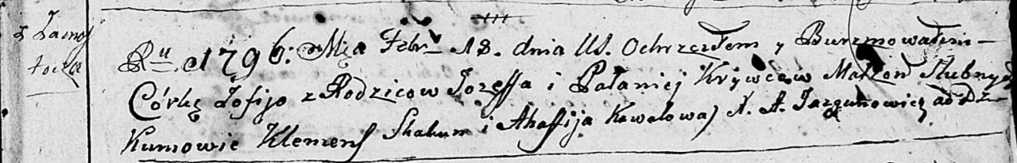

Дедиловичская Покровская церковь. 18 февраля 1796 года. Метрическая запись о крещении.

Krywcowna Zofija – дочь родителей с деревни Замосточье.

Krywieć Jozef – отец.

Krywcowa Pałanieja – мать.

Skakun Klemens - кум.

Kowalowa Ahafija - кума.

Jazgunowicz Antoni – ксёндз.

**РГИА 823-2-18:** Лист 255. **Метрическая запись №8/1796-р (коп).**

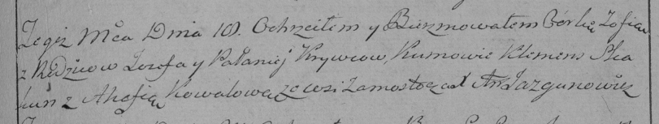

Дедиловичская Покровская церковь. 18 февраля 1796 года. Метрическая запись о крещении.

Krywcowna Zofia – дочь родителей с деревни Замосточье.

Krywiec Jezef – отец.

Krywcowa Pałanieja – мать.

Skakun Klemens – кум.

Kowalowa Ahafia – кума.

Jazgunowicz Antoni – ксёндз.